   | PT.CHITOSE INTERNASIONAL Tbk.  Jl. Industri III No. 5 Leuwigajah-Cimahi
Nama Perusahaan : PT. CHITOSE INTERNASIONAL Tbk
Nomor Sertifikat :
PJT : Ruby Kaukabit Ta’Liem
CORRECTIVE ACTION PREVENTIVE ACTION (CAPA) FORM
Nama Auditor :  - Suherman  - Alfara Fauzan  - Warmingsih |  | Nama Auditi (PT. Chitose Internasional Tbk) ;  - Adjat Sudarjat  - Fitri Nuzulianti
URAIAN KETIDAKSESUAIAN :
Belum ada upaya pelatihan dalam rangka siaga bencana

TINDAKAN PERBAIKAN DAN PENCEGAHAN
Dibuatkan pelatihan siaga bencana
Bukti pelaksanaan pelatihan penanggulangan bencana
BUKTI TINDAKAN PERBAIKAN DAN PENCEGAHAN :
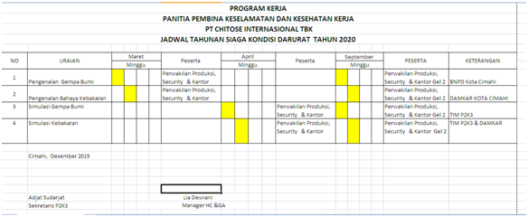
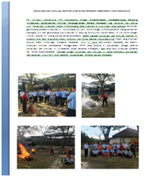
( terlampir )

